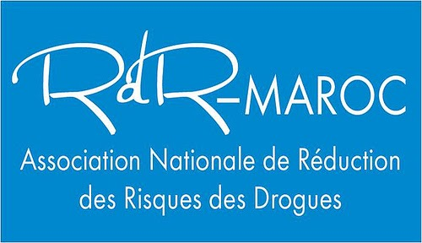

**ATTESTATION**

Je soussigné, Mme Maria ZOUINI, Présidente de l’Association Nationale de Réduction des Risques des Drogues- Section de Marrakech, atteste par la présente que Mr HMUNNA Adnane N°CIN AD231956, étudiant à l’Ecole Nationale des Sciences Appliquées de Marrakech, a effectué un stage au centre d’addictologie Marrakech-Semlalia, durant les mois de Juillet et Août 2019. Durant cette période Mr HMUNNA a contribué à la mise en place d’un système de gestion de données des bénéficiaires des activités du centre.

Cette attestation est délivrée à la demande de l’intéressé pour servir et faire valoir ce que de droit.

Marrakech, le …………………………

Signé : Mme Maria ZOUINI